 |  | F
 | 
  TG/27/7
  ORIGINAL : English
  DATE : 2017-04-05
UNION INTERNATIONALE POUR LA PROTECTION DES OBTENTIONS VÉGÉTALES
 | Genève
  FREESIA
  code UPOV: FREES
  Freesia Eckl. ex Klatt
  *
PRINCIPES DIRECTEURS
POUR LA CONDUITE DE L’EXAMEN
DE LA DISTINCTION, DE L’HOMOGÉNÉITÉ ET DE LA STABILITÉ

Autres noms communs :*

Nom botanique | anglais | français | allemand | espagnol
  Freesia Eckl. ex Klatt
  Freesia
  Freesia
  Freesie
  Freesia

Ces principes directeurs (“principes directeurs d’examen”) visent à approfondir les principes énoncés dans l’introduction générale (document TG/1/3) et dans les documents TGP qui s’y rapportent afin de donner des indications concrètes détaillées pour l’harmonisation de l’examen de la distinction, de l’homogénéité et de la stabilité (DHS) et, en particulier, à identifier des caractères convenant à l’examen DHS et à la production de descriptions variétales harmonisées.

DOCUMENTS CONNEXES
Ces principes directeurs d’examen doivent être interprétés en relation avec l’introduction générale et les documents TGP qui s’y rapportent.

SOMMAIRE | PAGE
1. | OBJET DE CES PRINCIPES DIRECTEURS D’EXAMEN..................................................................................... | 3
2. | MATERIEL REQUIS.............................................................................................................................................. | 3
3. | METHODE D’EXAMEN......................................................................................................................................... | 3
3.1 | Nombre de cycles de végétation................................................................................................................ | 3
3.2 | Lieu des essais.......................................................................................................................................... | 3
3.3 | Conditions relatives à la conduite de l’examen.......................................................................................... | 3
3.4 | Protocole d’essai........................................................................................................................................ | 3
3.5 | Essais supplémentaires............................................................................................................................. | 4

4. | EXAMEN DE LA DISTINCTION, DE L’HOMOGENEITE ET DE LA STABILITE................................................... | 4
4.1 | Distinction.................................................................................................................................................. | 4
4.2 | Homogénéité............................................................................................................................................. | 5
4.3 | Stabilité...................................................................................................................................................... | 5

5. | GROUPEMENT DES VARIETES ET ORGANISATION DES ESSAIS EN CULTURE......................................... | 5
6. | INTRODUCTION DU TABLEAU DES CARACTERES.......................................................................................... | 6
6.1 | Catégories de caractères........................................................................................................................... | 6
6.2 | Niveaux d’expression et notes correspondantes...................................................................................... | 6
6.3 | Types d’expression.................................................................................................................................... | 7
6.4 | Variétés indiquées à titre d’exemples........................................................................................................ | 7
6.5 | Légende..................................................................................................................................................... | 8

7. | TABLE OF CHARACTERISTICS/TABLEAU DES CARACTÈRES/MERKMALSTABELLE/TABLA DE CARACTERES...................................................................................................................................................... | 9
8. | EXPLICATIONS DU TABLEAU DES CARACTERES......................................................................................... | 18
8.1 | Explications portant sur plusieurs caractères............................................................................................ | 18
 | Explications portant sur certains caractères.............................................................................................. | 19
  8.2

9. | BIBLIOGRAPHIE................................................................................................................................................... | 29
10. | QUESTIONNAIRE TECHNIQUE........................................................................................................................... | 30

1. | Objet de ces principes directeurs d’examen
  Ces principes directeurs d’examen s’appliquent à toutes les variétés de Freesia Eckl. ex Klatt.

2. | Matériel requis
2.1
  Les autorités compétentes décident de la quantité de matériel végétal nécessaire pour l’examen de la variété, de sa qualité ainsi que des dates et lieux d’envoi. Il appartient au demandeur qui soumet du matériel provenant d’un pays autre que celui où l’examen doit avoir lieu de s’assurer que toutes les formalités douanières ont été accomplies et que toutes les conditions phytosanitaires sont respectées.
2.2
  Le matériel doit être fourni sous forme de cormes capables de produire des plantes pour montrer tous les caractères durant la première année d’examen.
2.3
  La quantité minimale de matériel végétal à fournir par le demandeur est de :
  30 cormes
2.4
  Le matériel végétal doit être manifestement sain, vigoureux et indemne de tout parasite ou toute maladie importants.
2.5
  Le matériel végétal ne doit pas avoir subi de traitement susceptible d’influer sur l’expression des caractères de la variété, sauf autorisation ou demande expresse des autorités compétentes. S’il a été traité, le traitement appliqué doit être indiqué en détail.

3. | Méthode d’examen
3.1 | Nombre de cycles de végétation
 | En règle générale, la durée minimale des essais doit être d’un seul cycle de végétation.
3.2 | Lieu des essais
 | En règle générale, les essais doivent être conduits en un seul lieu. Pour les essais conduits dans plusieurs lieux, des indications figurent dans le document TGP/9, intitulé “Examen de la distinction”.
3.3 | Conditions relatives à la conduite de l’examen
 | Les essais doivent être conduits dans des conditions assurant une croissance satisfaisante pour l’expression des caractères pertinents de la variété et pour la conduite de l’examen.
  3.3.1
 | Étant donné les variations de la lumière solaire, les déterminations de la couleur avec un code de couleurs doivent être faites dans une enceinte avec une lumière artificielle ou au milieu de la journée, dans une pièce sans rayon de soleil direct. La distribution spectrale de la source de lumière artificielle doit être conforme à la norme CIE de la lumière du jour définie conventionnellement D 6.500 et rester dans les limites de tolérance du “British Standard 950”, partie I. Les déterminations doivent être faites en plaçant la partie de plante sur un fond de papier blanc. Le code de couleur et sa version doivent être indiqués dans la description variétale.
  3.3.2
3.4 | Protocole d’essai
3.4.1
  Chaque essai doit être conçu de manière à porter au total sur 20 plantes au moins.
  3.4.2
  Les essais doivent être conçus de telle sorte que l’on puisse prélever des plantes ou parties de plantes pour effectuer des mesures ou des dénombrements sans nuire aux observations ultérieures qui doivent se poursuivre jusqu’à la fin de la période de végétation.

3.5 | Essais supplémentaires
 | Des essais supplémentaires peuvent être établis pour l’observation de caractères pertinents.

4. | Examen de la distinction, de l’homogénéité et de la stabilité
4.1 | Distinction
4.1.1 | Recommandations générales
 | Il est particulièrement important pour les utilisateurs de ces principes directeurs d’examen de consulter l’introduction générale avant toute décision quant à la distinction. Cependant, il conviendra de prêter une attention particulière aux points ci-après.
4.1.2 | Différences reproductibles
 | Les différences observées entre les variétés peuvent être suffisamment nettes pour qu’un deuxième cycle de végétation ne soit pas nécessaire. En outre, dans certains cas, l’influence du milieu n’appelle pas plus d’un cycle de végétation pour s’assurer que les différences observées entre les variétés sont suffisamment reproductibles. L’un des moyens de s’assurer qu’une différence observée dans un caractère lors d’un essai en culture est suffisamment reproductible consiste à examiner le caractère au moyen de deux observations indépendantes au moins.
4.1.3 | Différences nettes
 | La netteté de la différence entre deux variétés dépend de nombreux facteurs, et notamment du type d’expression du caractère examiné, selon qu’il s’agit d’un caractère qualitatif, un caractère quantitatif ou encore pseudo-qualitatif. Il est donc important que les utilisateurs de ces principes directeurs d’examen soient familiarisés avec les recommandations contenues dans l’introduction générale avant toute décision quant à la distinction.
4.1.4
  Nombre de plantes ou parties de plantes à examiner
  Sauf indication contraire, aux fins de la distinction, toutes les observations portant sur des plantes isolées doivent être effectuées sur 10 plantes ou des parties prélevées sur chacune de ces 10 plantes et toutes les autres observations doivent être effectuées sur la totalité des plantes de l’essai, sans tenir compte d’éventuelles plantes hors type.
4.1.5 | Méthode d’observation
 | La méthode recommandée pour l’observation du caractère aux fins de la distinction est indiquée par le code suivant dans le tableau des caractères (voir le document TGP/9 ‘Examen de la distinction’, section 4 ‘Observation des caractères’) :
MG: mensuration unique d’un ensemble de plantes ou de parties de plantes
MS: mensuration d’un certain nombre de plantes isolées ou de parties de plantes
VG: évaluation visuelle fondée sur une seule observation faite sur un ensemble de plantes ou de parties de plantes
VS: évaluation visuelle fondée sur l’observation d’un certain nombre de plantes isolées ou de parties de plantes

 | Type d’observation : visuelle (V) ou mesure (M)

L’observation “visuelle” (V) est une observation fondée sur le jugement de l’expert. Aux fins du présent document, on entend par observation “visuelle” les observations sensorielles des experts et cela inclut donc aussi l’odorat, le goût et le toucher. Entrent également dans cette catégorie les observations pour lesquelles l’expert utilise des références (diagrammes, variétés indiquées à titre d’exemples, comparaison deux à deux) ou des chartes (chartes de couleur). La mesure (M) est une observation objective en fonction d’une échelle graphique linéaire, effectuée à l’aide d’une règle, d’une balance, d’un colorimètre, de dates, d’un dénombrement, etc.

  Type de notation : pour un ensemble de plantes (G) ou des plantes isolées (S)
  Aux fins de l’examen de la distinction, les observations peuvent donner lieu à une notation globale pour un ensemble de plantes ou parties de plantes (G), ou à des notations pour un certain nombre de plantes ou parties de plantes isolées (S). Dans la plupart des cas, la lettre “G” correspond à une notation globale par variété et il n’est pas possible, ni nécessaire, de recourir à des méthodes statistiques pour évaluer la distinction.
 | Lorsque plusieurs méthodes d’observation du caractère sont indiquées dans le tableau des caractères (p.ex. VG/MG), des indications sur le choix d’une méthode adaptée figurent à la section 4.2 du document TGP/9.
4.2 | Homogénéité
4.2.1 | Il est particulièrement important pour les utilisateurs de ces principes directeurs d’examen de consulter l’introduction générale avant toute décision quant à l’homogénéité. Cependant, il conviendra de prêter une attention particulière aux points ci-après :
4.2.2 | Ces principes directeurs d’examen ont été établis pour l’examen des variétés multipliées par voie végétative. En ce qui concerne les variétés ayant d’autres types de reproduction ou de multiplication, il convient de suivre les recommandations qui figurent dans l’introduction générale et le document TGP/13 intitulé “Conseils pour les nouveaux types et espèces”, à la section 4.5 “Examen de l’homogénéité”.
4.2.3
  Pour l’évaluation de l’homogénéité de variétés multipliées par voie végétative, il faut appliquer une norme de population de 1% et une probabilité d’acceptation d’au moins 95%. Dans le cas d’un échantillon de 20 plantes, une plante hors type est tolérée.
4.3 | Stabilité
4.3.1 | Dans la pratique, il n’est pas d’usage d’effectuer des essais de stabilité dont les résultats apportent la même certitude que l’examen de la distinction ou de l’homogénéité. L’expérience montre cependant que, dans le cas de nombreux types de variétés, lorsqu’une variété s’est révélée homogène, elle peut aussi être considérée comme stable.
4.3.2 | Lorsqu’il y a lieu, ou en cas de doute, la stabilité peut être évaluée plus précisément en examinant un nouveau matériel végétal afin de vérifier qu’il présente les mêmes caractères que le matériel fourni initialement.

5. | Groupement des variétés et organisation des essais en culture
5.1 | Pour sélectionner les variétés notoirement connues à cultiver lors des essais avec la variété candidate et déterminer comment diviser en groupes ces variétés pour faciliter la détermination de la distinction, il est utile d’utiliser des caractères de groupement.
5.2 | Les caractères de groupement sont ceux dont les niveaux d’expression observés, même dans différents sites, peuvent être utilisés, soit individuellement soit avec d’autres caractères de même nature, a) pour sélectionner des variétés notoirement connues susceptibles d’être exclues de l’essai en culture pratiqué pour l’examen de la distinction et b) pour organiser l’essai en culture de telle sorte que les variétés voisines soient regroupées.

5.3 | Il a été convenu de l’utilité des caractères ci après pour le groupement des variétés :
  (a)
  Plante : hauteur (caractère 1)
  (b)
  Épi : longueur (caractère 11)
  (c)
  Fleur : type (caractère 19)
  (d)
  Périanthe : couleur principale de la face intérieure du segment extérieur (caractère 35) avec les groupes suivants :
  Gr. 1 : blanc
  Gr. 2 : jaune
  Gr. 3 : jaune orangé
  Gr. 4 : orange
  Gr. 5 : rose
  Gr. 6 : rouge
  Gr. 7 : violet
  Gr. 8 : violet bleu
  Gr. 9 : bleu

(e)
  Périanthe : couleur principale de la face intérieure du segment intérieur (caractère 43) avec les groupes suivants :
  Gr. 1 : blanc
  Gr. 2 : jaune
  Gr. 3 : jaune orangé
  Gr. 4 : orange
  Gr. 5 : rose
  Gr. 6 : rouge
  Gr. 7 : violet
  Gr. 8 : violet bleu
  Gr. 9 : bleu

5.4 | Des conseils relatifs à l’utilisation des caractères de groupement dans la procédure d’examen de la distinction figurent dans l’introduction générale et le document TGP/9 “Examen de la distinction”.

6. | Introduction du tableau des caractères
6.1 | Catégories de caractères
6.1.1 | Caractères standard figurant dans les principes directeurs d’examen
 | Les caractères standard figurant dans les principes directeurs d’examen sont ceux qui sont admis par l’UPOV en vue de l’examen DHS et parmi lesquels les membres de l’Union peuvent choisir ceux qui sont adaptés à leurs besoins particuliers.
6.1.2 | Caractères avec astérisque
 | Les caractères avec astérisque (signalés par un *) sont des caractères figurant dans les principes directeurs d’examen qui sont importants pour l’harmonisation internationale des descriptions variétales : ils doivent toujours être pris en considération dans l’examen DHS et être inclus dans la description variétale par tous les membres de l’Union, sauf lorsque cela est impossible compte tenu du niveau d’expression d’un caractère précédent ou des conditions de milieu régionales.
6.2 | Niveaux d’expression et notes correspondantes
6.2.1 | Des niveaux d’expression sont indiqués pour chaque caractère afin de définir le caractère et d’harmoniser les descriptions. Pour faciliter la consignation des données ainsi que l’établissement et l’échange des descriptions, à chaque niveau d’expression est attribuée une note exprimée par un chiffre.
6.2.2 | Dans le cas de caractères qualitatifs et pseudo qualitatifs (voir le chapitre 6.3), tous les niveaux d’expression pertinents sont présentés dans le caractère. Toutefois, dans le cas de caractères quantitatifs ayant cinq niveaux ou davantage, une échelle abrégée peut être utilisée afin de réduire la taille du tableau des caractères. Par exemple, dans le cas d’un caractère quantitatif comprenant neuf niveaux d’expression, la présentation des niveaux d’expression dans les principes directeurs d’examen peut être abrégée de la manière suivante :
Niveau | Note
petit | 3
moyen | 5
grand | 7

 | Toutefois, il convient de noter que les neuf niveaux d’expression ci après existent pour décrire les variétés et qu’ils doivent être utilisés selon que de besoin :
Niveau | Note
très petit | 1
très petit à petit | 2
petit | 3
petit à moyen | 4
moyen | 5
moyen a grand | 6
grand | 7
grand à très grand | 8
très grand | 9

6.2.3 | Des précisions concernant la présentation des niveaux d’expression et des notes figurent dans le document TGP/7 “Élaboration des principes directeurs d’examen”.
6.3 | Types d’expression

 | Une explication des types d’expression des caractères (caractères qualitatifs, quantitatifs et pseudo qualitatifs) est donnée dans l’introduction générale.
6.4 | Variétés indiquées à titre d’exemples
 | Au besoin, des variétés sont indiquées à titre d’exemples afin de mieux définir les niveaux d’expression d’un caractère.

6.5 | Légende
 |  | English |  | français |  | deutsch | español | Example Varieties  Exemples  Beispielssorten  Variedades ejemplo | Note/  Nota
  1
  2
  3
  4
  5
  6
  7
  Name of characteristics in English
  Nom du caractère en français
  Name des Merkmals auf Deutsch
  Nombre del carácter en español
  states of expression
  types d’expression
  Ausprägungsstufen
  tipos de expresión

1 | Numéro de caractère
2 | (*) | Caractère avec astérisque | – voir le chapitre 6.1.2
3 | Type d’expression
 | QL | Caractère qualitatif | – voir le chapitre 6.3
 | QN | Caractère quantitatif | – voir le chapitre 6.3
 | PQ | Caractère pseudo qualitatif | – voir le chapitre 6.3
4 | Méthode d’observation (et type de parcelle, si applicable)
 | MG, MS, VG, VS |  | – voir le chapitre 4.1.5
5
  (+)
  Voir les explications du tableau des caractères au chapitre 8.2
6
  (a)-(e)
  Voir les explications du tableau des caractères au chapitre 8.1
7
  Pas applicable

7. | Table of Characteristics/Tableau des caractères/Merkmalstabelle/Tabla de caracteres

 |  | English |  | français |  | deutsch | español | Example Varieties  Exemples  Beispielssorten  Variedades ejemplo | Note/  Nota
1. | (*) | QN | MG/MS/VG | (+)
  Plant: height
  Plante : hauteur
  Pflanze: Höhe
  Planta: altura
 |  | short |  | basse |  | niedrig | baja | Fragrant Sunburst | 3
 |  | medium |  | moyenne |  | mittel | media | Golden Passion | 5
 |  | tall |  | haute |  | hoch | alta | Algarve | 7
2. | (*) | QN | MG/MS/VG |  | (a)
  Leaf: length
  Feuille : longueur
  Blatt: Länge
  Hoja: longitud
 |  | short |  | courte |  | kurz | corta | Grumpy | 3
 |  | medium |  | moyenne |  | mittel | media | Anouk | 5
 |  | long |  | longue |  | lang | larga | Pink Devotion | 7
3. |  | QN | MG/MS/VG |  | (a)
  Leaf: width
  Feuille : largeur
  Blatt: Breite
  Hoja: anchura
 |  | narrow |  | étroite |  | schmal | estrecha | Lovely Lake | 3
 |  | medium |  | moyenne |  | mittel | media | Golden Passion | 5
 |  | broad |  | large |  | breit | ancha | Clementine | 7
4. |  | QN | VG |  | (a)
  Leaf: intensity of green color
  Feuille : intensité de la couleur verte
  Blatt: Intensität der Grünfärbung
  Hoja: intensidad del color verde
 |  | light |  | claire |  | hell | claro |  | 1
 |  | medium |  | moyenne |  | mittel | medio | Pink Passion | 2
 |  | dark |  | foncée |  | dunkel | oscuro | White Pearl | 3
5. | (*) | QN | VG |  | (a)
  Leaf: attitude of distal part
  Feuille : port de la partie distale
  Blatt: Haltung des distalen Teils
  Hoja: porte de la parte distal
 |  | erect |  | dressée |  | aufrecht | erecta | Golden Passion | 1
 |  | horizontal |  | horizontale |  | waagerecht | horizontal | Red Passion | 2
 |  | drooping |  | retombante |  | überhängend | colgante | Hofuni | 3
6. | (*) | QN | MG/MS/VG | (+)
  Peduncle: length
  Pédoncule : longueur
  Blütenstandsstiel: Länge
  Pedúnculo: longitud
 |  | short |  | court |  | kurz | corto | Vapogom | 3
 |  | medium |  | moyen |  | mittel | medio | Golden Passion | 5
 |  | long |  | long |  | lang | largo | Red Mountain | 7

 |  | English |  | français |  | deutsch | español | Example Varieties  Exemples  Beispielssorten  Variedades ejemplo | Note/  Nota
7. |  | QN | MG/MS/VG | (+)
  Peduncle: thickness
  Pédoncule : épaisseur
  Blütenstandsstiel: Dicke
  Pedúnculo: grosor
 |  | thin |  | mince |  | dünn | fino | Vapogom | 1
 |  | medium |  | moyen |  | mittel | medio | Golden Passion | 2
 |  | thick |  | épais |  | dick | grueso | Moon River | 3
8. | (*) | QN | MG/MS/VG | (+)
  Peduncle: number of branches
  Pédoncule : nombre de rameaux
  Blütenstandsstiel: Anzahl Triebe
  Pedúnculo: número de ramas
 |  | few |  | petit |  | wenige | bajo |  | 1
 |  | medium |  | moyen |  | mittel | medio |  | 2
 |  | many |  | grand |  | viele | alto |  | 3
9. |  | QN | VG
  Peduncle: rugosity
  Pédoncule : rugosité
  Blütenstandsstiel: Blasigkeit
  Pedúnculo: rugosidad
 |  | absent or weak |  | absente ou très faible |  | fehlend oder gering | ausente o leve | Corvette | 1
 |  | medium |  | moyenne |  | mittel | media | Zafretweet | 2
 |  | strong |  | forte |  | stark | intensa | Lovely Romance | 3
10. | (*) | QN | VG | (+)
  Spike: angle with peduncle
  Épi : angle par rapport au pédoncule
  Ähre: Winkel mit dem Blütenstandsstiel
  Espiga: ángulo con el pedúnculo
 |  | small |  | petit |  | klein | pequeño |  | 3
 |  | medium |  | moyen |  | mittel | medio | Yellow Passion | 5
 |  | large |  | grand |  | groß | grande | Corvette | 7
11. | (*) | QN | MG/MS/VG | (+)
  Spike: length
  Épi : longueur
  Ähre: Länge
  Espiga: longitud
 |  | short |  | court |  | kurz | corta |  | 3
 |  | medium |  | moyen |  | mittel | media | Yellow Passion | 5
 |  | long |  | long |  | lang | larga | Clementine | 7
12. | (*) | QN | MG/MS/VG
  Spike: number of flowers and buds
  Épi : nombre de fleurs et boutons
  Ähre: Anzahl Blüten und Knospen
  Espiga: número de flores y botones
 |  | few |  | petit |  | wenige | bajo |  | 3
 |  | medium |  | moyen |  | mittel | medio | Golden Passion | 5
 |  | many |  | grand |  | viele | alto | Zantrechat | 7

 |  | English | français | deutsch | español | Example Varieties  Exemples  Beispielssorten  Variedades ejemplo | Note/  Nota

13. | (*) | QN | MG/VG | (+)
  Spike: length of rachis between first and second flower
  Épi : longueur du rachis entre la première et la deuxième fleur
  Ähre: Länge der Spindel zwischen erster und zweiter Blüte
  Espiga: longitud del raquis entre la primera flor y la segunda
 |  | short |  | courte |  | kurz | corto | Fragrant Sunburst | 1
 |  | medium |  | moyenne |  | mittel | medio | Golden Passion | 2
 |  | long |  | longue |  | lang | largo | Pink Attraction | 3
14. |  | QN | MG/VG | (+)
  Spike: length of rachis between second and third flower
  Épi : longueur du rachis entre la deuxième et la troisième fleur
  Ähre: Länge der Spindel zwischen zweiter und dritter Blüte
  Espiga: longitud del raquis entre la segunda flor y la tercera
 |  | short |  | courte |  | kurz | corto | Fragrant Sunburst | 1
 |  | medium |  | moyenne |  | mittel | medio | Golden Passion | 2
 |  | long |  | longue |  | lang | largo | Clementine | 3
15. | (*) | QN | VG | (+)
  Spike: degree of zig-zag
  Épi : degré du zig-zag
  Ähre: Zickzack-Ausprägung
  Espiga: grado de zigzag
 |  | weak |  | faible |  | gering | débil | Sunsett River | 1
 |  | medium |  | moyen |  | mittel | medio | Clementine | 2
 |  | strong |  | fort |  | stark | fuerte | Zafretweet | 3
16. | (*) | QN | VG | (+)
  Spike: curvature of distal part
  Épi : courbure de la partie distale
  Ähre: Krümmung des distalen Teils
  Espiga: curvatura de la parte distal
 |  | absent or weak |  | nulle ou faible |  | fehlend oder gering | ausente o débil | Zafretweet | 1
 |  | medium |  | moyenne |  | mittel | media | Lovely River | 2
 |  | strong |  | forte |  | stark | fuerte |  | 3
17. |  | QN | VG | (+)
  Spike: angle between the rows of flowers
  Épi : angle entre les rangs de fleurs
  Ähre: Winkel zwischen den Blütenreihen
  Espiga: ángulo entre las hileras de flores
 |  | absent or small |  | nul ou petit |  | fehlend oder klein | nulo o pequeño | Clementine | 1
 |  | medium |  | moyen |  | mittel | medio | Zafretweet | 2
 |  | large |  | grand |  | groß | grande | White Floret | 3
18. | (*) | QN | MG/VG | (+)
  Flower bud: ratio length/width
  Bouton floral : rapport longueur/largeur
  Blütenknospe: Verhältnis Länge/Breite
  Botón floral: relación longitud/anchura
 |  | low |  | petit |  | klein | baja | Lovely Romance | 1
 |  | medium |  | moyen |  | mittel | media | Lovely River | 2
 |  | high |  | grand |  | groß | alta | Purple Velvet | 3

 |  | English |  | français |  | deutsch | español | Example Varieties  Exemples  Beispielssorten  Variedades ejemplo | Note/  Nota
19. | (*) | QN | VG | (+) | (b)
  Flower: type
  Fleur : type
  Blüte: Typ
  Flor: tipo
 |  | single |  | simple |  | einfach | simple | Golden Passion | 1
 |  | semi-double |  | semi-double |  | halbgefüllt | semidoble | Clementine | 2
 |  | double |  | double |  | gefüllt | doble | Zafrevil | 3
20. |  | QN | VG
  Flower: fragrance
  Fleur : parfum
  Blüte: Duft
  Flor: fragancia
 |  | absent or weak |  | absent ou faible |  | fehlend oder gering | ausente o débil | Delta River | 1
 |  | medium |  | moyen |  | mittel | media | Gold River | 2
 |  | strong |  | fort |  | stark | fuerte | Belleville | 3
21. |  | QN | MG/MS/VG |  | (b)
  Bract: length
  Bractée : longueur
  Deckblatt: Länge
  Bráctea: longitud
 |  | short |  | courte |  | kurz | corta | Moon River | 1
 |  | medium |  | moyenne |  | mittel | media | Gold River | 2
 |  | long |  | longue |  | lang | larga |  | 3
22. |  | QN | VG |  | (b)
  Bract: intensity of green color
  Bractée : intensité de la couleur verte
  Deckblatt: Intensität der Grünfärbung
  Bráctea: intensidad del color verde
 |  | light |  | claire |  | hell | claro | Lovely River | 1
 |  | medium |  | moyenne |  | mittel | medio | Red River | 2
 |  | dark |  | foncée |  | dunkel | oscuro | Zafreblos | 3
23. |  | QN | VG |  | (b)
  Bract: anthocyanin coloration
  Bractée : pigmentation anthocyanique
  Deckblatt: Anthocyanfärbung
  Bráctea: pigmentación antociánica
 |  | absent or weak |  | absente ou faible |  | fehlend oder gering | ausente o débil | Avalanche | 1
 |  | medium |  | moyenne |  | mittel | intermedia | Zanmunimba | 2
 |  | strong |  | forte |  | stark | fuerte | Zafrecost | 3
24. | (*) | QN | MG/MS/VG |  | (b)
  Perianth tube: length
  Tube du périanthe : longueur
  Röhre der Blütenhülle: Länge
  Tubo del perianto: longitud
 |  | short |  | court |  | kurz | corto |  | 1
 |  | medium |  | moyen |  | mittel | medio | Lovely River | 2
 |  | long |  | long |  | lang | largo | Golden Passion | 3
25. | (*) | PQ | VG |  | (b)
  Perianth tube: main color
  Tube du périanthe : couleur principale
  Röhre der Blütenhülle: Hauptfarbe
  Tubo del perianto: color principal
 |  | RHS Colour Chart (indicate reference number) |  | Code RHS des couleurs (indiquer le numéro de référence) |  | RHS-Farbkarte (Nummer angeben) | Carta de colores RHS (indíquese el número de referencia)

 |  | English |  | français |  | deutsch | español | Example Varieties  Exemples  Beispielssorten  Variedades ejemplo | Note/  Nota
26. | (*) | QN | MG/MS/VG |  | (b)
  Perianth throat: length
  Gorge du périanthe : longueur
  Schlund der Blütenhülle: Länge
  Garganta del perianto: longitud
 |  | short |  | courte |  | kurz | corta | Anouk | 1
 |  | medium |  | moyenne |  | mittel | media | Zapogrum | 2
 |  | long |  | longue |  | lang | larga | White River | 3
27. | (*) | QN | MG/VG |  | (b)
  Perianth throat: width of distal part
  Gorge du périanthe : largeur de la partie distale
  Schlund der Blütenhülle: Breite des distalen Teils
  Garganta del perianto: anchura de la parte distal
 |  | narrow |  | étroite |  | schmal | estrecha | Zafretweet | 1
 |  | medium |  | moyenne |  | mittel | media | Corvette | 2
 |  | broad |  | large |  | breit | ancha | Clementine | 3
28. |  | PQ | VG |  | (b)
  Perianth throat: main color of outer side
  Gorge du périanthe : couleur principale de la face extérieure
  Schlund der Blütenhülle: Hauptfarbe der Außenseite
  Garganta del perianto: color principal de la cara externa
 |  | RHS Colour Chart (indicate reference number) |  | Code RHS des couleurs (indiquer le numéro de référence) |  | RHS-Farbkarte (Nummer angeben) | Carta de colores RHS (indíquese el número de referencia)
29. | (*) | PQ | VG |  | (b)
  Perianth throat: main color of inner side
  Gorge du périanthe : couleur principale de la face intérieure
  Schlund der Blütenhülle: Hauptfarbe der Innenseite
  Garganta del perianto: color principal de la cara interna
 |  | RHS Colour Chart (indicate reference number) |  | Code RHS des couleurs (indiquer le numéro de référence) |  | RHS-Farbkarte (Nummer angeben) | Carta de colores RHS (indíquese el número de referencia)
30. | (*) | QN | VG | (+) | (b)
  Perianth throat: number of stripes on inner side
  Gorge du périanthe : nombre de stries sur la face intérieure
  Schlund der Blütenhülle: Anzahl Streifen auf der Innenseite
  Garganta del perianto: número de rayas en la cara interna
 |  | few |  | petit |  | wenige | bajo | Sunsett River | 3
 |  | medium |  | moyen |  | mittel | medio | Red Passion | 5
 |  | many |  | grand |  | viele | alto | Clementine | 7
31. | (*) | QN | MG/VG |  | (b), (c)
  Perianth: length of outer segment
  Périanthe : longueur du segment extérieur
  Blütenhülle: Länge des Außensegments
  Perianto: longitud del segmento exterior
 |  | short |  | courte |  | kurz | corto | Red Passion | 3
 |  | medium |  | moyenne |  | mittel | medio | Golden Passion | 5
 |  | long |  | longue |  | lang | largo | Hofuni | 7

 |  | English |  | français |  | deutsch | español | Example Varieties  Exemples  Beispielssorten  Variedades ejemplo | Note/  Nota
32. | (*) | QN | MG/VG |  | (b), (c)
  Perianth: width of outer segment
  Périanthe : largeur du segment extérieur
  Blütenhülle: Breite des Außensegments
  Perianto: anchura del segmento exterior
 |  | narrow |  | étroits |  | schmal | estrecho | Fragrant Sunburst | 3
 |  | medium |  | moyens |  | mittel | medio | Golden Passion | 5
 |  | broad |  | larges |  | breit | ancho | Zafremijou | 7
33. |  | QN | MG/VG | (+) | (b), (c)
  Perianth: ratio length/width of outer segment
  Périanthe : rapport longueur/largeur du segment extérieur
  Blütenhülle: Verhältnis Länge/Breite des Außensegments
  Perianto: relación longitud/anchura del segmento exterior
 |  | low |  | petit |  | klein | baja |  | 1
 |  | medium |  | moyen |  | mittel | media |  | 2
 |  | high |  | grand |  | groß | alta |  | 3
34. | (*) | QN | VG |  | (b), (c)
  Perianth: position of broadest part of outer segment
  Périanthe : position de la partie la plus large du segment extérieur
  Blütenhülle: Position des breitesten Teils des Außensegments
  Perianto: posición de la parte más ancha del segmento exterior
 |  | towards base |  | vers la base |  | zur Basis hin | hacia la base |  | 1
 |  | at middle |  | au milieu |  | in der Mitte | en el medio | Lovely Lake | 2
 |  | towards apex |  | vers le sommet |  | zur Spitze hin | hacia el ápice | Boulevard | 3

35. | (*) | PQ | VG |  | (b), (c), (d)
  Perianth: main color of inner side of outer segment
  Périanthe : couleur principale de la face intérieure du segment extérieur
  Blütenhülle: Hauptfarbe der Innenseite des Außensegments
  Perianto: color principal de la cara interna del segmento exterior
 |  | RHS colour chart (indicate reference number) |  | Code RHS des couleurs (indiquer le numéro de référence) |  | RHS-Farbkarte (Nummer angeben) | Carta de colores RHS (indíquese el número de referencia)
36. | (*) | PQ | VG |  | (b), (c), (d)
  Perianth: secondary color of inner side of outer segment (if present)
  Périanthe : couleur secondaire de la face intérieure du segment extérieur (si elle est présente)
  Blüttenhülle: Sekundärfarbe der Innenseite des Außensegments (falls vorhanden)
  Perianto: color secundario de la cara interna del segmento exterior (si existe)
 |  | RHS Colour Chart (indicate reference number) |  | Code RHS des couleurs (indiquer le numéro de référence) |  | RHS-Farbkarte (Nummer angeben) | Carta de colores RHS (indíquese el número de referencia)
37. | (*) | PQ | VG | (+) | (b), (c)
  Perianth: distribution of secondary color of inner side of outer segment
  Périanthe : distribution de la couleur secondaire de la face intérieure du segment extérieur
  Blütenhülle: Verteilung der Sekundärfarbe der Innenseite des Außensegments
  Perianto: distribución del color secundario de la cara interna de los segmentos exterior
 |  | at base |  | à la base |  | an der Basis | en la base | Lovely Lake | 1
 |  | flushed |  | traces diffuses |  | flächig | difuso | Boulevard | 2
 |  | along veins |  | le long des nervures |  | entlang der Adern | a lo largo de los nervios | Zafremijou | 3

 |  | English |  | français |  | deutsch | español | Example Varieties  Exemples  Beispielssorten  Variedades ejemplo | Note/  Nota
38. | (*) | QN | MG/VG |  | (b), (c)
  Perianth: length of inner segment
  Périanthe : longueur du segment intérieur
  Blütenhülle: Länge des Innensegments
  Perianto: longitud del segmento interior
 |  | short |  | court |  | kurz | corto | Port Salut | 3
 |  | medium |  | moyen |  | mittel | medio | Lovely Romance | 5
 |  | long |  | long |  | lang | largo | Red Mountain | 7
39. | (*) | QN | MG/VG |  | (b), (c)
  Perianth: width of inner segment
  Périanthe : largeur du segment intérieur
  Blütenhülle: Breite des Innensegments
  Perianto: anchura del segmento interior
 |  | narrow |  | étroit |  | schmal | estrecho | Festival | 3
 |  | medium |  | moyen |  | mittel | medio | Zapogrum | 5
 |  | broad |  | large |  | breit | ancho | Zafrebini | 7
40. | (*) | QN | MG/VG | (+) | (b), (c)
  Perianth: ratio length/width of inner segment
  Périanthe : rapport longueur/largeur du segment intérieur
  Blütenhülle: Verhältnis Länge/Breite des Innensegments
  Perianto: relación longitud/anchura del segmento interior
 |  | low |  | petit |  | klein | baja |  | 1
 |  | medium |  | moyen |  | mittel | media |  | 2
 |  | high |  | grand |  | groß | alta |  | 3
41. | (*) | QN | VG |  | (b), (c)
  Perianth: position of broadest part of inner segment
  Périanthe : position de la partie la plus large du segment intérieur
  Blütenhülle: Position des breitesten Teils des Innensegments
  Perianto: posición de la parte más ancha del segmento interior
 |  | towards base |  | vers la base |  | zur Basis hin | hacia la base | Lovely Lake | 1
 |  | at middle |  | au milieu |  | in der Mitte | en el medio | Zafrevil | 2
 |  | towards apex |  | vers le sommet |  | zur Spitze hin | hacia el ápice |  | 3
42. | (*) | QN | VG | (+) | (b), (c)
  Perianth: attitude of inner segment
  Périanthe : port du segment intérieur
  Blütenhülle: Haltung des Innensegments
  Perianto: porte del segmento interior
 |  | semi-erect |  | demi-dressé |  | halbaufrecht | semierecto | Lovely White | 1
 |  | horizontal |  | horizontal |  | waagerecht | horizontal | Golden Passion | 2
 |  | reflexed |  | réfléchi |  | gebogen | recurvado |  | 3
43. | (*) | PQ | VG |  | (b), (c), (d)
  Perianth: main color of inner side of inner segment
  Périanthe : couleur principale de la face intérieure du segment intérieur
  Blütenhülle: Hauptfarbe der Innenseite des Innensegments
  Perianto: color principal de la cara interna del segmento interior
 |  | RHS Colour Chart (indicate reference number) |  | Code RHS des couleurs (indiquer le numéro de référence) |  | RHS-Farbkarte (Nummer angeben) | Carta de colores RHS (indíquese el número de referencia)

 |  | English |  | français |  | deutsch | español | Example Varieties  Exemples  Beispielssorten  Variedades ejemplo | Note/  Nota
44. | (*) | PQ | VG |  | (b), (c), (d)
  Perianth: secondary color of inner side of inner segment
  Périanthe : couleur secondaire de la face intérieure du segment intérieur
  Blütenhülle: Sekundärfarbe der Innenseite des Innensegments
  Perianto: color secundario de la cara interna del segmento interior
 |  | RHS Colour Chart (indicate reference number) |  | Code RHS des couleurs (indiquer le numéro de référence) |  | RHS-Farbkarte (Nummer angeben) | Carta de colores RHS (indíquese el número de referencia)
45. | (*) | PQ | VG | (+) | (b), (c)
  Perianth: distribution of secondary color of inner side of inner segment
  Périanthe : distribution de la couleur secondaire de la face intérieure du segment intérieur
  Blütenhülle: Verteilung der Sekundärfarbe der Innenseite des Innensegments
  Perianto: distribución del color secundario de la cara interna del segmento interior
 |  | at base |  | à la base |  | an der Basis | en la base | Lovely Lake | 1
 |  | flushed |  | traces diffuses |  | flächig | difuso | Pink Attraction | 2
 |  | along veins |  | le long des nervures |  | entlang der Adern | a lo largo de los nervios | Zafrepapil | 3
46. |  | QN | VG | (+) | (b), (c)
  Perianth: area of secondary color at base of inner side of inner segment
  Périanthe : surface de la couleur secondaire à la base de la face intérieure du segment intérieur
  Blütenhülle: Fläche der Sekundärfarbe an der Basis der Innenseite des Innensegments
  Perianto: superficie del color secundario en la base de la cara interna del segmento interior
 |  | small |  | petite |  | klein | pequeña |  | 3
 |  | medium |  | moyenne |  | mittel | media |  | 5
 |  | large |  | grande |  | groß | grande |  | 7
47. | (*) | PQ | VG |  | (b), (e)
  Filament: main color
  Filet : couleur principale
  Staubfaden: Hauptfarbe
  Filamento: color principal
 |  | white |  | blanc |  | weiß | blanco | Clementine | 1
 |  | yellow |  | jaune |  | gelb | amarillo | Yellow Passion | 2
 |  | blue |  | bleu |  | blau | azul |  | 3
48. | (*) | QL | VG | (+) | (b), (e)
  Anther: main color
  Anthère : couleur principale
  Anthere: Hauptfarbe
  Antera: color principal
 |  | white |  | blanche |  | weiß | blanco | Golden Passion | 1
 |  | violet |  | violette |  | violett | violeta | Red Passion | 2
49. | (*) | PQ | VG |  | (b), (d), (e)
  Style: main color
  Style : couleur principale
  Griffel: Hauptfarbe
  Estilo: color principal
 |  | white |  | blanc |  | weiß | blanco | Golden Passion | 1
 |  | yellow |  | jaune |  | gelb | amarillo | Vancouver | 2
 |  | blue |  | bleu |  | blau | azul | Purple Velvet | 3

 |  | English |  | français |  | deutsch | español | Example Varieties  Exemples  Beispielssorten  Variedades ejemplo | Note/  Nota
50. |  | QN | VG | (+) | (b), (e)
  Stigma: position in relation to anthers
  Style : position par rapport aux anthères
  Griffel: Stellung im Verhältnis zu Antheren
  Estigma: posición en relación con las anteras
 |  | below |  | en dessous |  | unterhalb | por debajo | Clementine | 1
 |  | same level |  | au même niveau |  | in gleicher Höhe | al mismo nivel | Golden Passion | 2
 |  | above |  | au-dessus |  | oberhalb | por encima | Red Passion | 3

51. | (*) | QN | MG/VG | (+) | (b), (e)
  Stigma: length of lobes
  Stigmate : longueur des lobes
  Narbe: Länge der Lappen
  Estigma: longitud de los lóbulos
 |  | short |  | courts |  | kurz | cortos |  | 1
 |  | medium |  | moyens |  | mittel | medios | Vancouver | 2
 |  | long |  | longs |  | lang | largos | Clementine | 3

52. |  | QN | VG | (+) | (b), (e)
  Stigma: appearance of lobes
  Stigmate : aspect des lobes
  Narbe: Aussehen der Lappen
  Estigma: aspecto de los lóbulos
 |  | fine |  | fin |  | fein | finos | Pink Devotion | 1
 |  | medium |  | moyen |  | mittel | intermedios | Clementine | 2
 |  | coarse |  | grossier |  | grob | groseros |  | 3
53. |  | QN | VG | (+) | (b), (e)
  Stigma: color in relation to upper part of style
  Stigmate : couleur par rapport à la partie supérieure de style
  Narbe: Farbe im Verhältnis zum oberen Teil des Griffels
  Estigma: color en relación con la parte superior del estilo
 |  | lighter |  | plus claire |  | heller | más claro | Fragrant Sunburst | 1
 |  | same |  | identique |  | gleich | igual | Golden Passion | 2
 |  | darker |  | plus foncée |  | dunkler | más oscuro | Red Passion | 3

8. | Explications du tableau des caractères

8.1 | Explications portant sur plusieurs caractères
Les observations doivent être faites lorsque 50% des fleurs sur un épi se sont ouvertes.

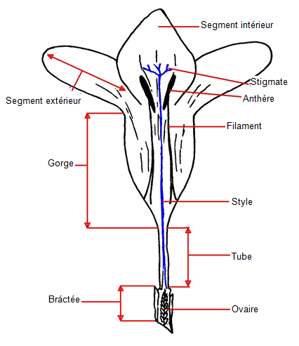

 | Les caractères auxquels l’un des codes suivants a été attribué doivent être examinés de la manière indiquée ci-après :
  (a)
  Les observations sur les feuilles doivent être faites sur les feuilles les plus grandes totalement développées.
  (b)
  Les observations sur les bractées et la fleur doivent être faites sur les fleurs totalement épanouies de l’épi principal.
  (c)
  Les observations sur les segments intérieurs et extérieurs doivent être faites sur le segment le plus grand des fleurs de l’épi principal.
  (d)
  La couleur principale est celle qui occupe la plus grande surface. Lorsque les surfaces des couleurs principale et secondaire sont trop similaires pour pouvoir déterminer de manière fiable quelle est la couleur qui occupe la plus grande surface, la couleur la plus foncée est considérée comme la couleur principale. Lorsque les couleurs secondaire et tertiaire occupent des surfaces quasi équivalentes, la couleur la plus foncée est la couleur secondaire.

  (e)
  Les observations sur le filet, l’anthère, le style et le stigmate doivent être faites uniquement sur les fleurs simples et semi doubles.

 | Explications portant sur certains caractères
  8.2
Ad. 1: Plante : hauteur

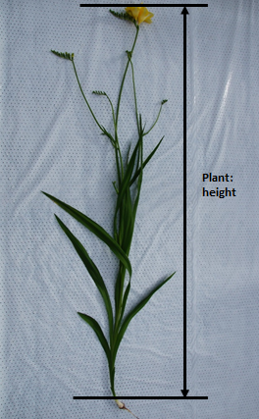
Plante : hauteur

Ad. 6: Pédoncule : longueur

La longueur du pédoncule doit être observée du point d’attache du rameau latéral supérieur à la première fleur de l’épi.
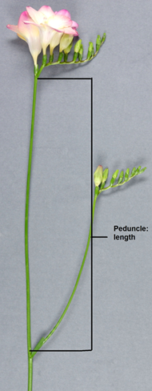
Plante : longueur

Ad. 7: Pédoncule : épaisseur

L’épaisseur du pédoncule doit être observée au niveau du tiers médian du pédoncule.

Ad. 8: Pédoncule : nombre de rameaux

Le nombre total de rameaux du pédoncule doit être observé.
Note 1 (petit) : < 3 rameaux
Note 2 (moyen) : 3 – 5 rameaux
Note 3 (grand) : > 5 rameaux

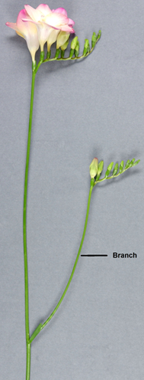
Rameau

Ad. 10: Épi : angle par rapport au pédoncule

  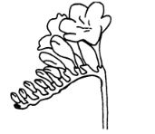
  3
  petit
  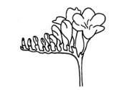
  5
  moyen
  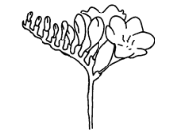
  7
  grand

Ad. 11: Épi : longueur

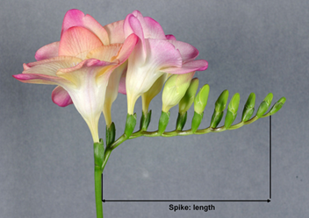
Épi : longueur

Ad. 13: Épi : longueur du rachis entre la première et la deuxième fleur

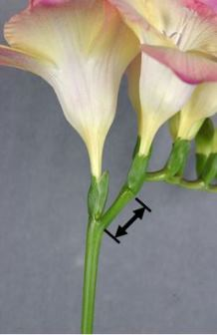

Ad. 14: Épi : longueur du rachis entre la deuxième et la troisième fleur

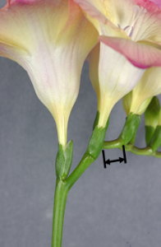

Ad. 15: Épi: degré du zig-zag

  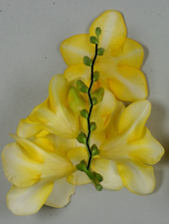
  1
  faible
  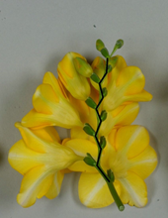
  2
  moyen
  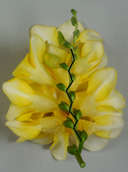
  3
  fort

Ad. 16: Épi : courbure de la partie distale

  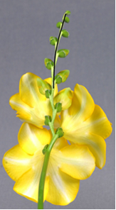
  1
  nulle ou faible
  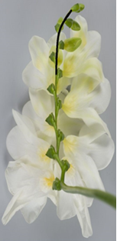
  2
  medium
  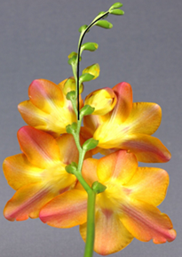
  3
  strong

Ad. 17: Épi : angle entre les rangs de fleurs

  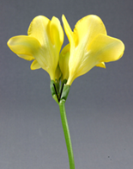
  1
  nul ou petit
  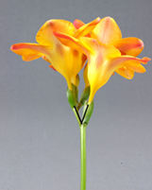
  2
  moyen
  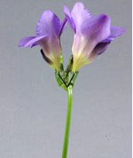
  3
  grand

Ad. 18: Bouton floral : rapport longueur/largeur

Les observations sur le bouton floral doivent être faites sur la première fleur de l’épi principal juste avant l’épanouissement.

  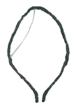
  1
  petit
  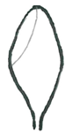
  2
  moyen
  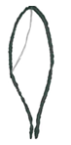
  3
  grand

Ad. 19: Fleur : type

Les fleurs simples ont jusqu’à 6 tépales. Les fleurs semi doubles ont entre 7 et 9 tépales. Les fleurs doubles ont plus de 9 tépales.

  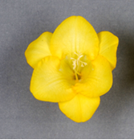
  1
  simple
  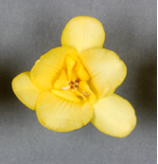
  2
  semi-double
  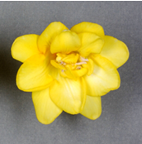
  3
  double

Ad. 30: Gorge du périanthe : nombre de stries sur la face intérieure

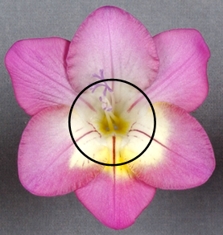

Ad. 33: Périanthe : rapport longueur/largeur du segment extérieur

  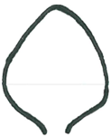
  1
  petit
  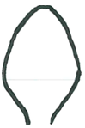
  2
  moyen
  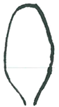
  3
  grand

Ad. 37: Périanthe : distribution de la couleur secondaire de la face intérieure du segment extérieur

  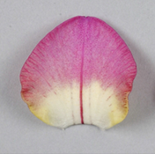
  1
  à la base
  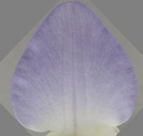
  2
  traces diffuses
  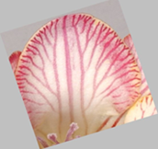
  3
  le long des nervures

Ad. 40: Périanthe : rapport longueur/largeur du segment intérieur

  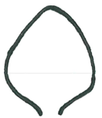
  1
  petit
  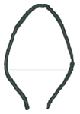
  2
  moyen
  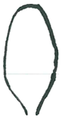
  3
  grand

Ad. 42: Périanthe : port du segment intérieur

  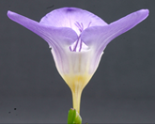
  1
  demi-dressé
  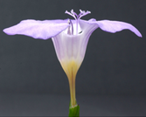
  2
  horizontal
  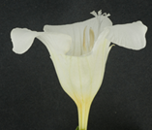
  3
  réfléchi

Ad. 45: Périanthe : distribution de la couleur secondaire de la face intérieure du segment intérieur

Voir Ad. 37

Ad. 46: Périanthe : surface de la couleur secondaire à la base de la face intérieure du segment intérieur

  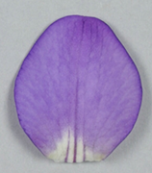
  3
  petite
  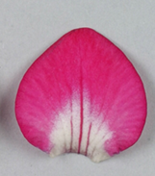
  5
  moyenne
  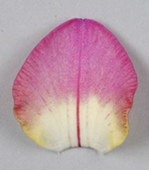
  7
  grande

Ad. 48: Anthère : couleur principale

Les observations de la couleur doivent être faites juste avant la déhiscence de l’anthère.

Ad. 50: Style : position par rapport aux anthères

Les observations sur la position du stigmate doivent être faites juste avant la déhiscence des anthères.

Ad. 51: Stigmate : longueur des lobes

  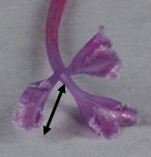
  1
  courts
  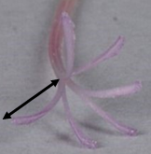
  2
  moyens
  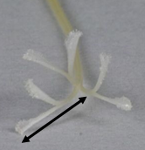
  3
  longs

Ad. 52: Stigmate : aspect des lobes

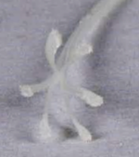
  1
  fin
  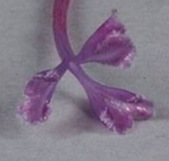
  2
  moyen
  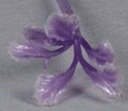
  3
  grossier

Ad. 53: Stigmate : couleur par rapport à la partie supérieure de style

Les observations sur la couleur de la partie supérieure du style doivent être faites juste avant la déhiscence des anthères.

9. | Bibliographie

Bryan, John. E., 2002: Bulbs. Timber Press. Portland, Oregon, US, pp. 233 to pp. 235

Chittenden, Fred J., 1977: Dictionary of Gardening. Clarendon Press, Oxford, UK, pp. 836 to 837

Synge, Patrick M., 1961: Collins Guide to Bulbs. R & R Clark LTD, Edinburgh, UK, pp. 126 to 127

10.
Questionnaire technique

QUESTIONNAIRE TECHNIQUE | Page {x} de {y} | Numéro de référence :

Date de la demande :
(réservé aux administrations)
QUESTIONNAIRE TECHNIQUE
à remplir avec une demande de certificat d’obtention végétale

1. | Objet du questionnaire technique
 |  | Nom botanique
  1.1
  Freesia Eckl. ex Klatt
 |  | Nom commun
  1.2
  Freesia

2. | Demandeur
 | Nom
 | Adresse
 | Numéro de téléphone
 | Numéro de télécopieur
 | Adresse électronique
 | Obtenteur (s’il est différent
 | du demandeur)

3. | Dénomination proposée et référence de l’obtenteur
 | Dénomination proposée
 | (le cas échéant)
 | Référence de l’obtenteur

QUESTIONNAIRE TECHNIQUE |  |  | Page {x} de {y} | Numéro de référence :
#4. | Renseignements sur le schéma de sélection et le mode de multiplication de la variété
4.1 Schéma de selection

Variété résultant d’une :

4.1.1 Hybridation

a) hybridation contrôlée [ ]
(indiquer les variétés parentales)

(…………………..…………………………) x (……………..…………..………………..…)
parent femelle parent mâle

b) hybridation à généalogie partiellement inconnue [ ]
(indiquer la ou les variété(s) parentale(s) connue(s))

(…………………..…………………………) x (……………..…………..………………..…)
parent femelle parent mâle

c) hybridation à généalogie totalement inconnue [ ]

4.1.2 Mutation [ ]
(indiquer la variété parentale)

4.1.3 Découverte et développement [ ]
(indiquer le lieu et la date de la découverte, ainsi que la méthode de développement)

4.1.4 Autre [ ]
(veuillez préciser)

QUESTIONNAIRE TECHNIQUE  Page {x} de {y} | Numéro de référence :

 | 4.2 | Méthode de multiplication de la variété
  4.2.1
  Variétés reproduites par voie sexuée
 |  | [ ]
  (a)
  Autofécondation
 |  | [ ]
  (b)
  Hybride
 |  | [ ]
  (c)
  Autre (veuillez préciser)
  4.2.2
  Multiplication végétative
 |  | [ ]
  (a)
  Cormes
 | Autre (veuillez préciser) | [ ]
  (b)
 | Autre  (veuillez préciser) | [ ]
  4.2.3

QUESTIONNAIRE TECHNIQUE | Page {x} de {y} | Numéro de référence :

5. | Caractères de la variété à indiquer (Le chiffre entre parenthèses renvoie aux caractères correspondants dans les principes directeurs d’examen; prière d’indiquer la note appropriée.)

 | Caractères | Exemples | Note
  5.1
  (1)
  Plante : hauteur
 | très basse
  1 [ ]
 | très basse à basse
  2 [ ]
  basse
  Fragrant Sunburst
  3 [ ]
 | basse à moyenne
  4 [ ]
  moyenne
  Golden Passion
  5 [ ]
 | moyenne à haute
  6 [ ]
  haute
  Algarve
  7 [ ]
 | haute à très haute
  8 [ ]
 | très haute
  9 [ ]
  5.2
  (11)
  Épi : longueur
 | très court  très court
  1 [ ]
 | très court à court
  2 [ ]
  court
  3 [ ]
 | court à moyen
  4 [ ]
  moyen
  Yellow Passion
  5 [ ]
 | moyen à long
  6 [ ]
  long
  Clementine
  7 [ ]
 | lang à très long
  8 [ ]
 | très long
  9 [ ]
  5.3
  (19)
  Fleur : type
  simple
  Golden Passion
  1 [ ]
  semi-double
  Clementine
  2 [ ]
  double
  Zafrevil
  3 [ ]

QUESTIONNAIRE TECHNIQUE
Page {x} de {y} | Numéro de référence :

 | Caractères | Exemples | Note
  5.4 (i)
  (35)
  Périanthe : couleur principale de la face intérieure du segment extérieur
  Code RHS des couleurs (indiquer le numéro de référence)
 | Périanthe : couleur principale de la face intérieure du segment extérieur
  5.4 (ii)
  (35)
  blanc
  1 [ ]
  jaune
  2 [ ]
  jaune orangé
  3 [ ]
  orange
  4 [ ]
  rose
  5 [ ]
  rouge
  6 [ ]
  violet
  7 [ ]
  violet bleu
  8 [ ]
 | bleu |  | 9 [ ]
  5.5 (i)
  (43)
  Périanthe : couleur principale de la face intérieure du segment intérieur
  Code RHS des couleurs (indiquer le numéro de référence)
 | Périanthe : couleur principale de la face intérieure du segment intérieur
  5.5 (ii)
  (43)
  blanc
  1 [ ]
  jaune
  2 [ ]
  jaune orangé
  3 [ ]
  orange
  4 [ ]
  rose
  5 [ ]
  rouge
  6 [ ]
  violet
  7 [ ]
  violet bleu
  8 [ ]
 | bleu
  9 [ ]

QUESTIONNAIRE TECHNIQUE | Page {x} de {y} | Numéro de référence :

6. | Variétés voisines et différences par rapport à ces variétés
Veuillez indiquer dans le tableau ci-dessous et dans le cadre réservé aux observations en quoi votre variété candidate diffère de la ou des variété(s) voisine(s) qui, à votre connaissance, s’en rapproche(nt) le plus. Ces renseignements peuvent favoriser la détermination de la distinction par le service d’examen.

  Dénomination(s) de la ou des variété(s) voisine(s) de votre variété candidate
  Caractère(s) par lequel ou lesquels votre variété candidate diffère des variétés voisines
  Décrivez l’expression du ou des caractère(s) chez la ou les variété(s) voisine(s)
  Décrivez l’expression du ou des caractère(s) chez votre variété candidate

Exemple
  Plante: hauteur
  basse
  moyenne

 | Observations :

QUESTIONNAIRE TECHNIQUE | Page {x} de {y} | Numéro de référence :

#7. | Renseignements complémentaires pouvant faciliter l’examen de la variété
7.1 | En plus des renseignements fournis dans les sections 5 et 6, existe-t-il des caractères supplémentaires pouvant faciliter l’évaluation de la distinction de la variété?
 | Oui | [ ] | Non | [ ]
 | (Dans l’affirmative, veuillez préciser)
7.2 | Des conditions particulières sont-elles requises pour la culture de la variété ou pour la conduite de l’examen?
 | Oui | [ ] | Non | [ ]
 | (Dans l’affirmative, veuillez préciser)
7.3 | Autres renseignements
Une photographie en couleurs représentative de la variété montrant les principaux caractères distinctifs de cette dernière, devra être jointe au questionnaire technique. La photographie fournira une illustration visuelle de la variété candidate qui complète les informations fournies dans le questionnaire technique.
Les principaux points à prendre en considération lors de la prise d’une photographie de la variété candidate seraient les suivants :
• Indication de la date et de l’emplacement géographique
• Désignation correcte (référence d’obtenteur)
• Photographie imprimée de bonne qualité (minimum 10 cm x 15 cm) et/ou version en format électronique à résolution suffisante (minimum 960 x 1280 pixels)
Des conseils pour la remise de photographies avec le questionnaire technique sont disponibles dans le document TGP/7 "Élaboration des principes directeurs d'examen", note indicative (GN) 35 (http://www.upov.int/tgp/fr/).
[Le lien indiqué peut être supprimé par les membres de l’Union lorsqu’ils rédigent leurs propres principes directeurs d’examen.]

QUESTIONNAIRE TECHNIQUE
Page {x} de {y} | Numéro de référence :

8. | Autorisation de dissémination
 | (a) | La législation en matière de protection de l’environnement et de la santé de l’homme et de l’animal soumet elle la variété à une autorisation préalable de dissémination?
 |  | Oui | [ ] | Non | [ ]
 | (b) | Dans l’affirmative, une telle autorisation a-t-elle été obtenue?
 |  | Oui | [ ] | Non | [ ]
 | Si oui, veuillez joindre une copie de l’autorisation.

9. Renseignements sur le matériel végétal à examiner ou à remettre aux fins de l’examen

9.1 L’expression d’un ou plusieurs caractère(s) d’une variété peut être influencée par divers facteurs, tels que parasites et maladies, traitement chimique (par exemple, retardateur de croissance ou pesticides), culture de tissus, porte greffes différents, scions prélevés à différents stades de croissance d’un arbre, etc.
9.2 Le matériel végétal ne doit pas avoir subi de traitement susceptible d’influer sur l’expression des caractères de la variété, sauf autorisation ou demande expresse des autorités compétentes. Si le matériel végétal a été traité, le traitement doit être indiqué en détail. En conséquence, veuillez indiquer ci-dessous si, à votre connaissance, le matériel végétal a été soumis aux facteurs suivants :

 | (a) | micro-organismes (p. ex. virus, bactéries, phytoplasmes) | Oui [ ] | Non [ ]
 | (b) | Traitement chimique (p. ex. retardateur de croissance, pesticides) | Oui [ ] | Non [ ]
 | (c) | Culture de tissus | Oui [ ] | Non [ ]
 | (d) | Autres facteurs | Oui [ ] | Non [ ]
 | Si vous avez répondu “oui” à l’une de ces questions, veuillez préciser.

10. | Je déclare que, à ma connaissance, les renseignements fournis dans le présent questionnaire sont exacts :
 | Nom du demandeur
 | Signature |  | Date

[Fin du document]

